**Software design document (SDD)**

PERPUSTAKAAN SEKOLAH

Kelompok 6

Kelas DSE - B

Naufal Levi Sabili – 3411201057

Farhan Fadillah – 3411201049

Afuza Dwi Purnama – 3411201050

Nisa Tita Nurlela – 3411201048

Hani Arum Pertiwi - 3411201059

…

# DAFTAR ISI

DAFTAR ISI i

DAFTAR GAMBAR ii

BAB 1 Introduction 1

**1.1.** **Purpose** 1

**1.2.** **Scope** 1

**1.3.** **Overview** 1

**1.4.** **Reference** 1

**1.5.** **Definitions and Acronyms** 1

BAB II System Overview 3

**2.1.** **Definisi** 3

**2.2.** **Function** 3

**2.3.** **Feature** 3

BAB III Application Design 5

**3.1.** **Use Case Diagram** 5

**3.2.** **Use Case Scenario** 5

**3.3.** **Class Diagram** 10

**3.4.** **Sequence Diagram** 11

**3.5.** **Deployment Diagram** 11

BAB IV Data Design 12

**4.1.** **Logical & Physical Design** 12

BAB V User Interface Design 13

**5.1.** **Graphical User Interface** 13

# DAFTAR GAMBAR

# BAB 1 Introduction

## **Purpose**

Dalam merancang perangkat lunak, desain merupakan bagian terpenting, karena fungsinya yang berhadapan langsung dengan pengguna sehingga rumitnya struktur pembangun sistem akan tertutupi dengan tampilan yang sangat sederhana dan ciamik sehingga pengguna dapat memakainya dengan mudah.

## **Scope**

Lingkup Perangkat Lunak yaitu : Siswa, Guru, dll. Memiliki manfaat untuk mempermudah siswa dalam meminjam buku di perpustakaan dan meminimalisir adanya kesalahan dalam pendataan data buku di perpustakaan.

## **Overview**

Setelah merancang fungsi-fungsi pada dokumen SRS untuk melihat gambaran desain dari aplikasi yang akan dibuat, terdapat 3 organisasi yang ada dalam perancangan aplikasi perpustakaan. Yaitu : anggota, pegawai perpustakaan, dan sistem perpustakaan.

## **Reference**

<https://www.gurupendidikan.co.id/perangkat-lunak-komputer/>

<https://www.dicoding.com/blog/contoh-use-case-diagram/>

<https://www.yasyaindra.com/2021/07/data-warehouse-pembahasan-logical.html>

## **Definitions and Acronyms**

**Definisi :**

1. Software Design Document adalah sebuah dokumen yang memuat spesifikasi teknis dari analisis dan desain perangkat lunak yang menjelaskan desain perancangan perangkat lunak dan keseluruhan arsitektur rancangan sistem perangkat lunak.
2. Unified Modeling Language adalah bahasa yang digunakan pada arsitek dan pengembangan perangkat lunak, yang dipakai untuk menjelaskan, menggambarkan, mendokumentasikan, merancang dalam struktur dan artefak sebuah perangkat lunak.
3. Use Case Diagram adalah salah satu behaviour diagram yang menjelaskan tentang hubungan serangkaian use case yang dapat dilakukan bersama dalam sistem, kemudian terhubung terhadap aktor atau user.
4. Class Diagram adalah salah satu struktur UML dimana menjelaskan dalam struktur sistem / aplikasi yang dirancang pada level kelas dan atau antarmuka, dan class diagram lebih dekat dengan pengkodean atau coding.
5. Sequence Diagram adalah salah satu interaction diagram yang menjelaskan sequence atau urutan dari messages dan pertukaran antar messages pada beberapa lifelines.
6. Activity Diagram adalah salah satu behavior diagram, dimana menunjukkan aliran aktivitas dan juga aliran kontrol dalam urutan aktivitas hingga menuju ke final statenya.
7. State Diagram adalah adalah salah satu behavior diagram, dimana menjelaskan aliran state/kondisi dimana dalam urutan state atau perubahan kondisi pada sistem perancangannya.
8. Deployment Diagram adalah salah satu structure diagram yang menampilkan arsitektur sistem antara hardware dan juga software dan dihubungkan oleh sebuah relasi.
9. Entity Relationship Diagram adalah sebuah model yang digunakan untuk merepresentasikan object, people, konsep dengan menggunakan entitas, relasi dan juga atribut dalam perancangan perangkat lunak.
10. User Interface adalah proses mendesain untuk membuat atau mengembangkan sebuah antarmuka pada sebuah perangkat lunak, aplikasi atau program.

**Akronim :**

1. PL = Perangkat Lunak
2. UML = Unified Modeling Language
3. SDD = Software Design Document
4. UC = Use Case Diagram
5. CD = Class Diagram
6. SD = State Diagram
7. DEP = Deployment Diagram
8. ERD = Entity Relationship Diagram

# BAB II System Overview

## **Definisi**

Perangkat lunak atau peranti lunak adalah istilah khusus untuk data yang diformat, dan disimpan secara digital, termasuk program komputer, dokumentasinya, dan berbagai informasi yang bisa dibaca, dan ditulis oleh komputer. Perpustakaan Perpustakaan adalah suatu tempat (gedung atau ruang) tertentu di mana di dalamnya terdapat beberapa jenis kumpulan bahan pustaka yang terdiri dari buku dan non buku (tercetak dan terekam) yang diatur sedemikian rupa, terklasifikasi, tersusun rapi dengan menerapkan Standar sistem pelayanan tertentu (terbuka atau tertutup) dan berstandar operasional yang telah ditetapkan dengan maksud dan tujuan untuk dapat ditelusuri secara langsung dengan perangkat media cetak maupun media elektronik.

## **Function**

Fungsi dari perangkat lunak adalah untuk mengatur hardware/perangkat keras yang ada pada komputer. Dengan begitu, komputer yang digunakan dapat bekerja dengan baik sesuai pekerjaan yang dibutuhkan. Software/ perangkat lunak juga dapat digunakan sebagai penghubung antara beberapa software yang lain dengan hardware komputer. Kemudian ada fungsi dari perancangan aplikasi perpustakaan sekolah berbasis website adalah sebagai berikut ini:

1. Aplikasi perpustakaan sekolah ini dapat memudahkan dalam pencarian data buku perpustakaan.
2. Aplikasi perpustakaan sekolah ini dapat memudahkan dalam proses pengolahan, penyajian data perpustakaan sekolah.
3. Aplikasi perpustakaan sekolah ini dapat memudahkan dalam proses peminjaman buku perpustakaan sekolah.

## **Feature**

Adapun fitur-fitur yang dikembangkan pada aplikasi perpustakaan sekolah ini di antaranya adalah sebagai berikut ini :

1. Main Menu, menampilkan tombol data siswa/anggota perpustakaan, tombol data buku perpustakaan, tombol data peminjaman buku perpustakaan, tombol data pengembalian buku perpustakaan, dan tombol logout.
2. Menu Form Login, untuk petugas perpustakaan sekolah untuk masuk kedalam aplikasi perpustakaan sekolah.
3. Menu Form Data Siswa/anggota perpustakaan, untuk melihat dan menambahkan data siswa atau anggota perpustakaan sekolah.
4. Menu Form Data Buku Perpustakaan, untuk melihat dan menambahkan data buku perpustakaan sekolah.
5. Menu Form Data Peminjaman Buku Perpustakaan, untuk melakukan proses peminjaman buku siswa atau anggota perpustakaan.
6. Menu Form Pengembalian Buku Perpustakaan, untuk melakukan proses pengembalian buku yang dipinjam siswa atau anggota perpustakaan.
7. Menu Form Pencarian Data Buku Perpustakaan, untuk melakukan proses percarian buku yang akan dipinjam oleh siswa atau anggota perpustakaan.

# BAB III Application Design

## **Use Case Diagram**

Use Case Diagram dipakai untuk menyediakan atau menyajikan sebuah interaksi antara use case dan juga aktor. Kemudian Use Case diagram memiliki fungsi untuk menjelaskan bagaimana detail dari interaksi use case serta aktor yang dihubungkan oleh relasi. Kemudian untuk penggambaran atau ilustrasi dari use case diagram perancangan aplikasi perpustakaan sekolah ini dapat dilihat pada gambar dibawah ini:

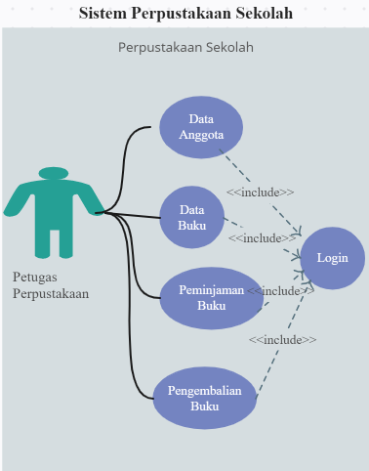

Gambar Use Case Diagram Perpustakaan Sekolah

## **Use Case Scenario**

Berikut adalah penjelasan dari skenario masing-masing use case diagram aplikasi perpustakaan sekolah:

**Use Case : Login**

|  |  |  |
| --- | --- | --- |
| *Use case Name* | Login | |
| *Brief Description* | Use case ini mengatur proses login | |
| *Primary Actor* | Petugas Perpustakaan | |
| *Secondary Actor* | - | |
| *Pre-Condition* | - | |
| *Post-Condition* | Petugas masuk kedalam sistem | |
| *Included Use case* | - | |
| *Basic Flow of Event* | *Actor’s Action* | *System’s Response* |
| 1. Petugas Perpustakaan memasukkan username dan password kemudian menekan tombol login. | 2. Sistem memeriksa username dan password apakah data username dan password yang dimasukkan sudah benar atau belum berdasarkan data yang tersimpan pada database.  3. Apabila username dan password benar, maka sistem menampilkan Main Menu. |
| *Altrenate Flow of Event* | 3a. Apabila username dan password salah, maka sistem akan menampilkan informasi bahwa username dan password yang dimasukkan salah atau tidak sesuai dengan data yang tersimpan dalam database. | |
| *Extension Points* | - | |

Tabel Use Case Login

**Use Case : Data Siswa/Anggota Perpustakaan**

|  |  |  |
| --- | --- | --- |
| *Use case Name* | Data Anggota Perpustakaan | |
| *Brief Description* | Use case ini mengatur proses lihat data, tambah data, dan edit data pada t_data_anggota | |
| *Primary Actor* | Petugas Perpustakaan | |
| *Secondary Actor* | - | |
| *Pre-Condition* | Petugas Perpustakaan sudah login kedalam aplikasi | |
| *Post-Condition* | Data Anggota tersimpan atau termodifikasi dalam aplikasi. | |
| *Included Use case* | - | |
| *Basic Flow of Event* | *Actor’s Action* | *System’s Response* |
| 1. Petugas Perpustakaan memilih menu Data Anggota perpustakaan.  3. Petugas Perpustakaan melakukan tambah data dan edit data dalam menu data aplikasi. | 2. Sistem menampilkan form data anggota.  4. Sistem berhasil menyimpan atau memodifikasi data anggota pada database.  5. Setelah sistem berhasil menyimpan atau memodifikasi data anggota, maka data akan tersimpan dan termodifikasi dalam t_data_anggota |
| *Altrenate Flow of Event* | 5a. Apabila sistem tidak berhasil menyimpan atau memodifikasi data anggota, maka sistem akan menampilkan pesan pop-up pesan kesalahan pada tabel t_data_anggota. | |
| *Extension Points* | - | |

Tabel Anggota Perpustakaan

**Use Case : Data Buku**

|  |  |  |
| --- | --- | --- |
| *Use case Name* | Data Buku | |
| *Brief Description* | Use case ini mengatur proses tambah buku, edit buku, dan hapus data buku pada tabel t_data_buku | |
| *Primary Actor* | Petugas Perpustakaan | |
| *Secondary Actor* | - | |
| *Pre-Condition* | Petugas Perpustakaan telah masuk kedalam aplikasi | |
| *Post-Condition* | Data Buku tersimpan atau termodifikasi dan atau terhapus dalam aplikasi. | |
| *Included Use case* | - | |
| *Basic Flow of Event* | *Actor’s Action* | *System’s Response* |
| 1. Petugas Perpustakaan memilih menu data buku.  3. Petugas Perpustakaan melakukan tambah, edit, dan hapus data dalam menu data buku. | 2. Sistem menampilkan form menu data buku.  4. Sistem berhasil menyimpan atau memodifikasi dan atau menghapus data buku pada database.  5. Setelah sistem berhasil menyimpan atau memodifikasi data buku, maka data akan tersimpan atau termodifikasi dan atau terhapus pada tabel t_data_buku |
| *Altrenate Flow of Event* | 5a. Apabila sistem tidak berhasil menyimpan atau mengubah dan atau menghapus data buku, maka sistem akan menampilkan pesan kesalahan input data. | |
| *Extension Points* | - | |

Tabel Data Buku

**Use Case : Peminjaman Buku**

|  |  |  |
| --- | --- | --- |
| *Use case Name* | Peminjaman Buku | |
| *Brief Description* | Use case ini mengatur proses peminjaman buku melalui id_anggota, nama_anggota, id_buku, nama_buku, tgl_pinjam, tgl_kembali. | |
| *Primary Actor* | Petugas Perpustakaan | |
| *Secondary Actor* | - | |
| *Pre-Condition* | Petugas Perpustakaan telah masuk kedalam aplikasi | |
| *Post-Condition* | Data Peminjaman tersimpan kedalam aplikasi | |
| *Included Use case* | - | |
| *Basic Flow of Event* | *Actor’s Action* | *System’s Response* |
| 1. Petugas Perpustakaan memilih menu peminjaman buku.  2. Petugas Perpustakaan memasukan id_anggota yang akan meminjam buku.  4. Petugas Perpustakaan memasukan id_buku yang akan dipinjam oleh anggota.  6. Petugas Perpustakaan memasukan tanggal peminjaman dan tanggal pengembalian. | 2. Sistem memeriksa id_anggota yang telah dimasukkan sudah benar atau belum berdasarkan data yang tersimpan dalam database .  3. Apabila id_anggota tersedia dalam database, maka sistem akan menampilkan nama_peminjam dalam form.  5. Sistem akan memeriksa id_buku yang telah dimasukan sudah benar atau belum berdasarkan data yang tersimpan dalam database.  5. Apabila id_buku tersedia dalam database, maka sistem akan menampilkan nama_buku dalam form.  7. Sistem berhasil menyimpan data peminjaman dalam database.  8. Sistem berhasil menyimpan data peminjaman buku dalam tabel t_peminjaman. |
| *Altrenate Flow of Event* | 3a. Apabila id_anggota tidak tersedia dalam database, petugas perpustakaan melakukan proses pendaftaran anggota perpustakaan dengan menambahkan identias anggota perpustakaan kedalam t_anggota. | |
| *Extension Points* | - | |

Tabel Peminjaman Buku

**Use Case : Pengembalian Buku**

|  |  |  |
| --- | --- | --- |
| *Use case Name* | Pengembalian Buku | |
| *Brief Description* | Use case ini mengatur proses pengembalian buku melalui id_peminjaman, id_buku, id_anggota, nama_anggota, nama_buku, tgl_pinjam, tgl_kembali. | |
| *Primary Actor* | Petugas Perpustakaan | |
| *Secondary Actor* | - | |
| *Pre-Condition* | 1. Petugas Perpustakaan telah masuk kedalam aplikasi.  2. Terdapat data buku dengan status dipinjam | |
| *Post-Condition* | 1. Data | |
| *Included Use case* | - | |
| *Basic Flow of Event* | *Actor’s Action* | *System’s Response* |
| 1. Petugas Perpustakaan memilih menu pengembalian buku.  3. Petugas Perpustakaan memilih buku yang akan dikembalikan berdasarkan id_peminjaman.  4. Petugas Perpustakaan merubah status buku. | 2. Sistem menampilkan semua data peminjaman buku.  5. Sistem berhasil merubah status buku dalam aplikasi. |
| *Altrenate Flow of Event* | - | |
| *Extension Points* | - | |

Tabel Pengembalian Buku

## **Class Diagram**

Class diagram digunakan untuk mengarahkan sebuah interaksi antar kelas-kelas dalam sistem perancangan aplikasi perpustakaan sekolah. Kemudian Class sendiri itu ada 3 bagian utama, yaitu Name Class, Attribute, dan Behavior. Suatu class diagram juga mewakili setiap objek-objek pada diagram yang mewakili paradigma dari konsep OOP itu sendiri. Untuk gambar class diagram yang dibuat dapat dilihat pada gambar dibawah ini:

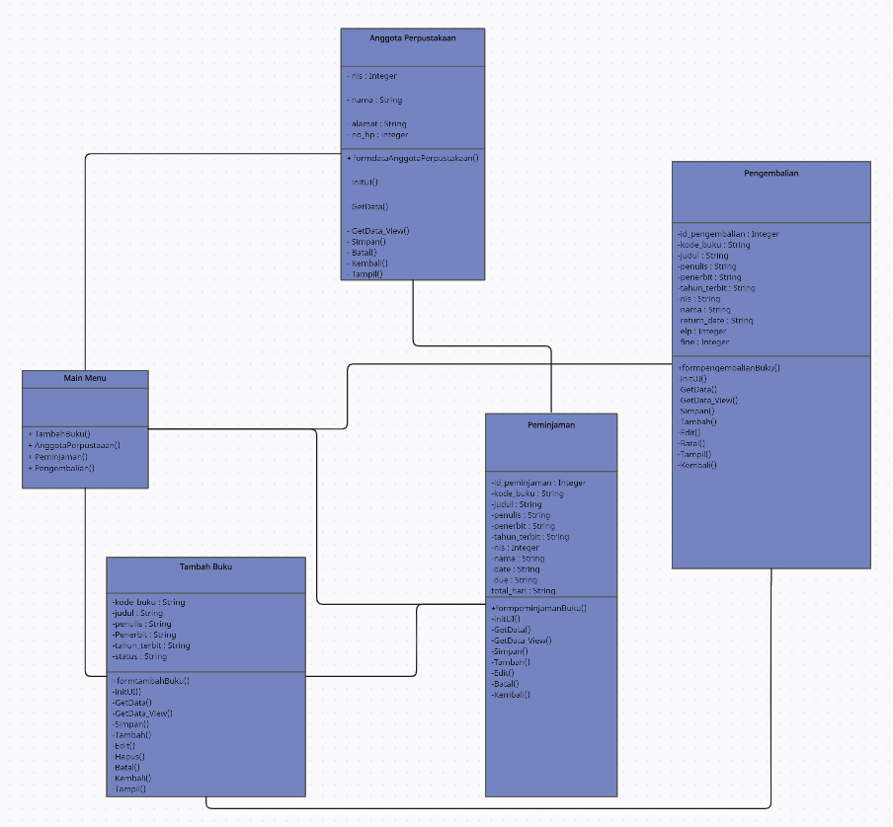

Gambar Class Diagram Perpustakaan Sekolah

Fungsi dari masing-maisng class yang ada pada Aplikasi Perpustakaan Sekolah:

1. Main Menu : Memiliki fungsi sebagai menu utama, dengan menampilkan 5 button utama. Terdiri dari Daftar buku, Anggota Perpustakaan, Sewa buku, Pengembalian buku.
2. Data Anggota : Memiliki fungsi untuk melakukan create dan read data anggota di tabel anggota_perpus pada aplikasi Perpustakaan Sekolah.
3. Data Buku : Memiliki fungsi untuk melakukan CRUD data buku di tabel daftar_buku pada aplikasi Perpustakaan Sekolah.
4. Data Peminjaman : Memiliki fungsi untuk melakukan CRUD data buku dan data peminjaman di tabel daftar_buku dan tabel peminjaman_buku pada aplikasi Perpustakaan Sekolah.
5. Data Pengembalian : Memiliki fungsi untuk melakukan CRUD data buku dan data Pengembalian di tabel daftar_buku dan tabel pengembalian_buku pada aplikasi Perpustakaan Sekolah.

## **Sequence Diagram**

Sequence diagram adalah salah satu dari behavior diagram yang dimana diagram ini menampilkan dan menggambarkan sebuah kegiatam atau proses secara sequential dari objek-objek setiap use case, dan menjelaskan secara detail mengenai waktu proses dari objek dan message yang dikirim dan diterima antar objek.

* Login Petugas Perpustakaan

User Petugas Perpustakaan melakukan proses login, proses ini dilakukan dengan memasukan input data login (username dan password). Kemudian sistem basis data akan memeriksa ulang data login tersebut dan melakukan validasi data. Apabila berhasil maka akan langsung masuk kedalam menu utama aplikasi, apabila salah maka akan menampilkan sebuah pesan yang berisikan salah memasukkan username atau password.

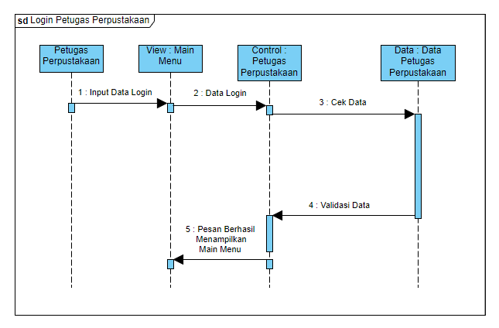

Gambar Sequence Diagram, Login Petugas Perpustakaan Sekolah

* Data Anggota

Setelah user Petugas Perpustakaan melakukan login, akan menampilkan menu utama. Dalam menu utama terdapat Data Anggota, kemudian melakukan operasi create atau menambahkan data pada tabel t_data_anggota. Setelah dilakukan validasi data, maka data akan berhasil tersimpan kedalam database dan menampilkan sebuah pesan berhasil menyimpan.

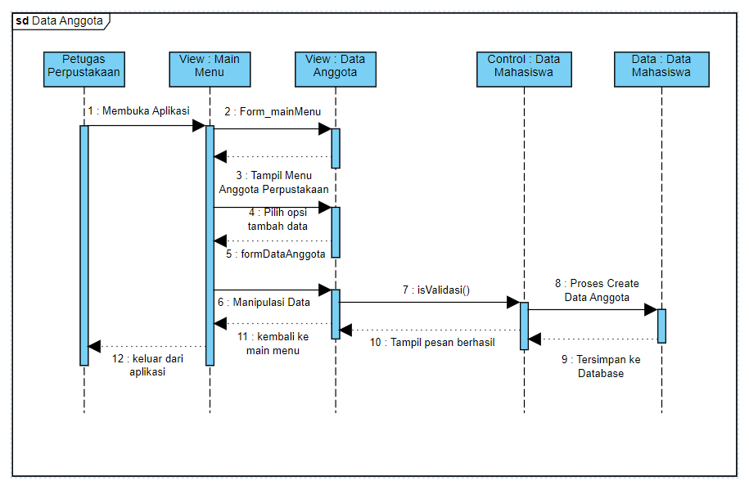

Gambar Sequence Diagram, Data Anggota Perpustakaan

* Data Buku

Setelah user Petugas Perpustakaan melakukan login, akan menampilkan menu utama. Dalam menu utama terdapat Data Buku, kemudian melakukan operasi CRUD atau memanipulasi data pada tabel t_data_buku. Setelah dilakukan validasi data, maka data akan berhasil tersimpan kedalam database dan menampilkan sebuah pesan berhasil menyimpan, mengubah, ataupun menghapus data.

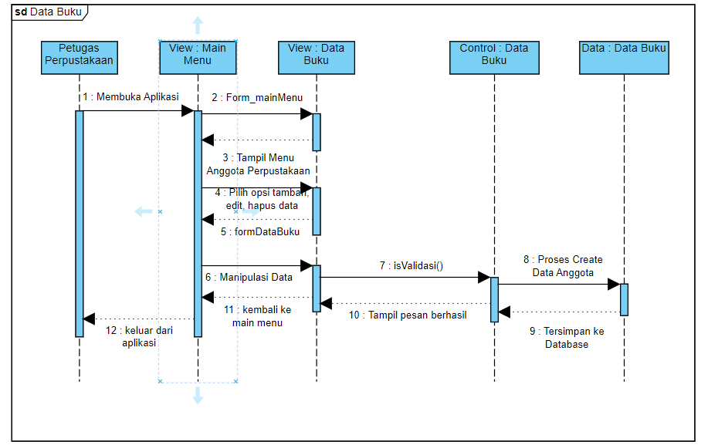

Gambar Sequence Diagram, Data Buku Perpustakaan Sekolah

* Data Peminjaman Buku

Setelah user Petugas Perpustakaan melakukan login, akan menampilkan menu utama. Dalam menu utama terdapat Peminjaman Buku. Kemudian melakukan operasi update data pada status buku, dan menambahkannya kedalam tabel peminjaman.

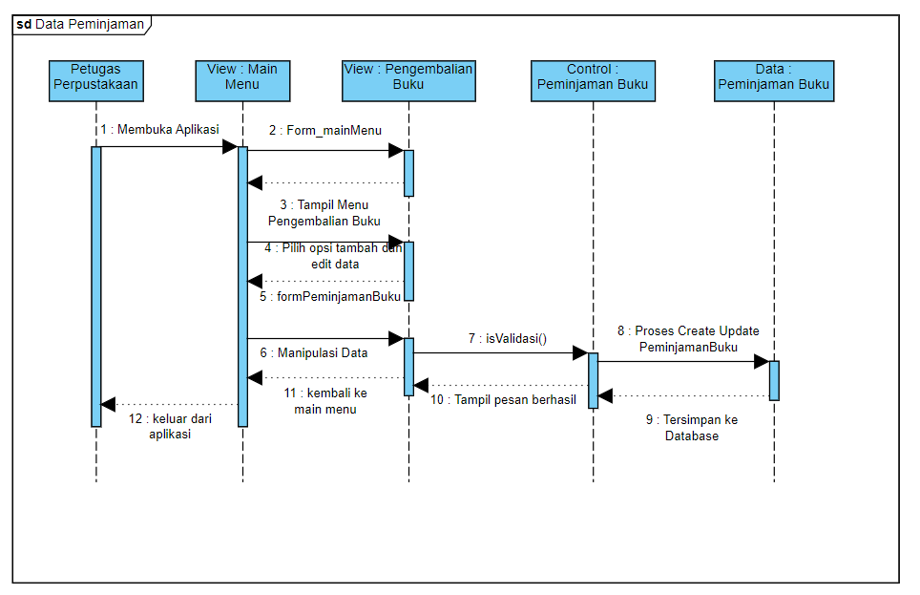

Gambar Sequence Diagram, Peminjaman Buku Perpustakaan Sekolah

* Data Pengembalian Buku

Setelah user Petugas Perpustakaan melakukan login, akan menampilkan menu utama. Dalam menu utama terdapat Pengembalian Buku. Kemudian melakukan operasi update data pada status buku.

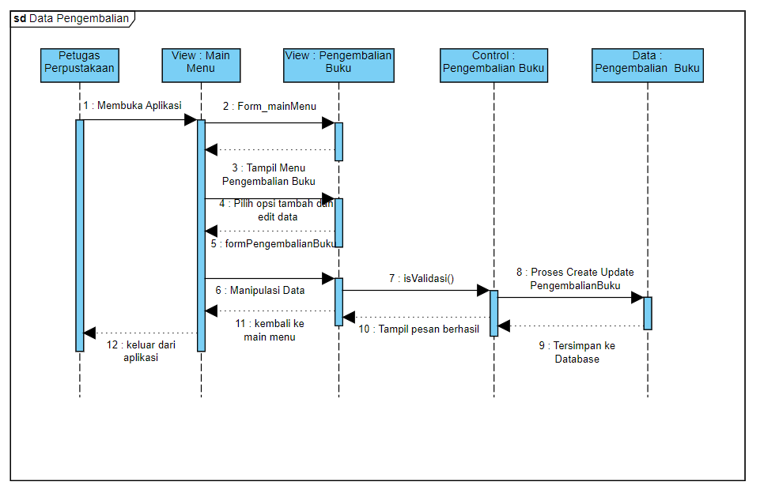

Gambar Sequence Diagram, Pengembalian Buku Perpustakaan Sekolah

## **Deployment Diagram**

Deployment diagram adalah diagram struktur yang menunjukan bagaimana arsitektur sistem secara fisik dari suatu sistem dan cara mengimplementasikannya di perangkat lunak. Deployment diagram dengan menampilkan node-node yang didalamnya terdapat komponen dan artifak. Sedangkan untuk deployment diagram pada Aplikasi Perpustakaan Sekolah dapat dilihat pada gambar dibawah ini:

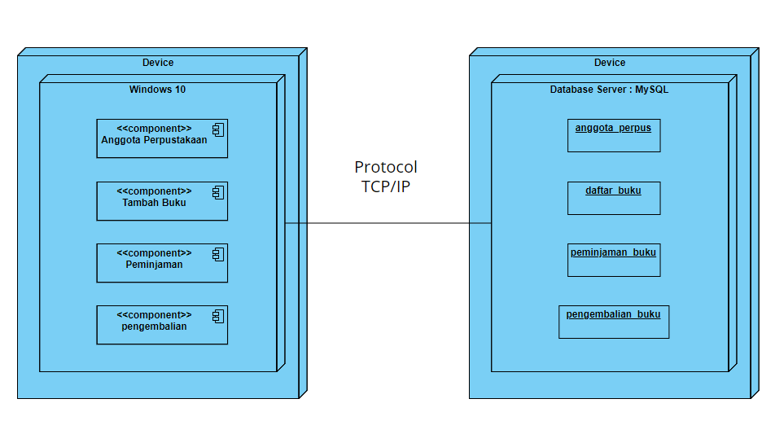

Gambar Deployment Diagram Perpustakaan Sekolah

# BAB IV Data Design

## **Logical & Physical Design**

Entity Relationship Diagram (ERD) adalah sebuah diagram yang menjelaskan mengenai relasi antar sebuah entitas atau tabel. Kemudian untuk ERD pada perancangan aplikasi perpustakaan sekolah ini dapat dilihat pada gambar dibawah ini:

**Skema Relasi**

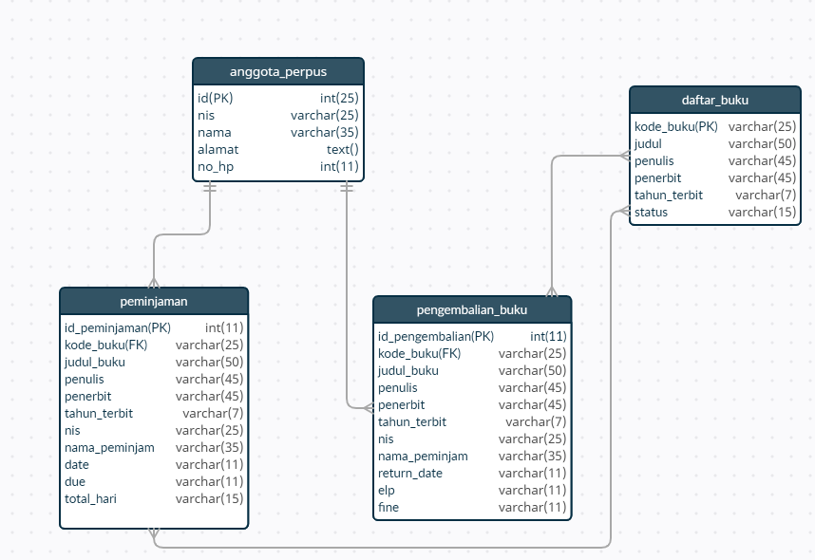

Gambar Skema Relasi Database Perpustakaan Sekolah

**Struktur Tabel**

1. Tabel anggota_perpus

Primary key: id

Fungsi: Untuk menyimpan data anggota perpustakaan.

|  |  |  |  |  |
| --- | --- | --- | --- | --- |
| No. | Nama Kolom | Tipe Data | Ukuran | Keterangan |
| 1. | id | integer | 25 | id anggota perpustakaan |
| 2. | nis | varchar | 25 | nis anggota perpustakaan |
| 3. | nama | varchar | 35 | nama anggota perpustakaan |
| 4. | alamat | text | 0 | alamat anggota perpustakaan |
| 5. | no_hp | int | 11 | nomor hp anggota perpustakaan |

Tabel Struktur Tabel Anggota Perpustakaan

1. Tabel daftar_buku

Primary key: kode_buku

Fungsi: Untuk menyimpan data buku perpustakaan.

|  |  |  |  |  |
| --- | --- | --- | --- | --- |
| No. | Nama Kolom | Tipe Data | Ukuran | Keterangan |
| 1. | kode_buku | varchar | 25 | kode buku perpustakaan |
| 2. | judul | varchar | 50 | judul buku perpustakaan |
| 3. | penulis | varchar | 45 | penulis buku perpustakaan |
| 4. | penerbit | varchar | 45 | penerbit buku perpustakaan |
| 5. | tahun_terbit | varchar | 7 | tahun terbit buku perpustakaan |
| 6. | status | varchar | 15 | status buku perpustakaan |

Tabel Struktur Tabel Daftar Buku Perpustakaan

1. Tabel peminjaman_buku

Primary key: id_peminjaman

Fungsi: Untuk menyimpan data peminjaman buku perpustakaan.

|  |  |  |  |  |
| --- | --- | --- | --- | --- |
| No. | Nama Kolom | Tipe Data | Ukuran | Keterangan |
| 1. | id_peminjaman | integer | 11 | id peminjaman buku perpustakaan |
| 2. | kode_buku | varchar | 25 | kode buku perpustakaan |
| 3. | judul_buku | varchar | 50 | judul buku perpustakaan |
| 4. | penulis | varchar | 45 | penulis buku perpustakaan |
| 5. | penerbit | varchar | 45 | penerbit buku perpustakaan |
| 6. | tahun_terbit | varchar | 7 | tahun terbit buku perpustakaan |
| 7. | nis | varchar | 25 | nis anggota perpustakaan |
| 8. | nama_peminjam | varchar | 35 | nama anggota perpustakaan |
| 9. | date | varchar | 11 | tanggal peminjaman buku perpustakaan |
| 10. | due | varchar | 11 | tanggal pengembalian buku perpustakaan |
| 11. | total_hari | varchar | 15 | total hari peminjaman buku perpustakaan |

Tabel Struktur Tabel Peminjaman Buku Perpustakaan

1. Tabel pengembalian_buku

Primary key: id_pengembalian

Fungsi: Untuk menyimpan data pengembalian buku perpustakaan.

|  |  |  |  |  |
| --- | --- | --- | --- | --- |
| No. | Nama Kolom | Tipe Data | Ukuran | Keterangan |
| 1. | id_pengembalian | integer | 11 | id pengembalian buku perpustakaan |
| 2. | kode_buku | varchar | 25 | kode buku perpustakaan |
| 3. | judul_buku | varchar | 50 | judul buku perpustakaan |
| 4. | penulis | varchar | 45 | penulis buku perpustakaan |
| 5. | penerbit | varchar | 45 | penerbit buku perpustakaan |
| 6. | tahun_terbit | varchar | 7 | tahun terbit buku perpustakaan |
| 7. | nis | varchar | 25 | nis anggota perpustakaan |
| 8. | nama_peminjam | varchar | 35 | nama anggota perpustakaan |
| 9. | return_date | varchar | 11 | tanggal pengembalian buku perpustakaan |
| 10. | elp | integer | 11 | jumlah hari keterlambatan pengembalian buku perpustakaan |
| 11. | fine | integer | 11 | denda pengembalian buku perpustakaan. |

Tabel Struktur Tabel Pengembalian Buku Perpustakaan

# BAB V User Interface Design

## **Graphical User Interface**

**Tampilan User Interface Aplikasi Perpustakaan Sekolah**

1. **Tampilan Login Petugas perpustakaan**

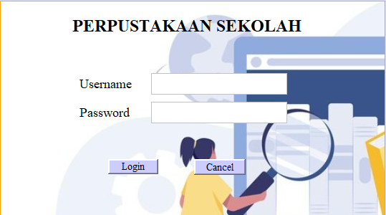

1. **Tampilan Main Menu**



1. **Tampilan Tambah Buku**

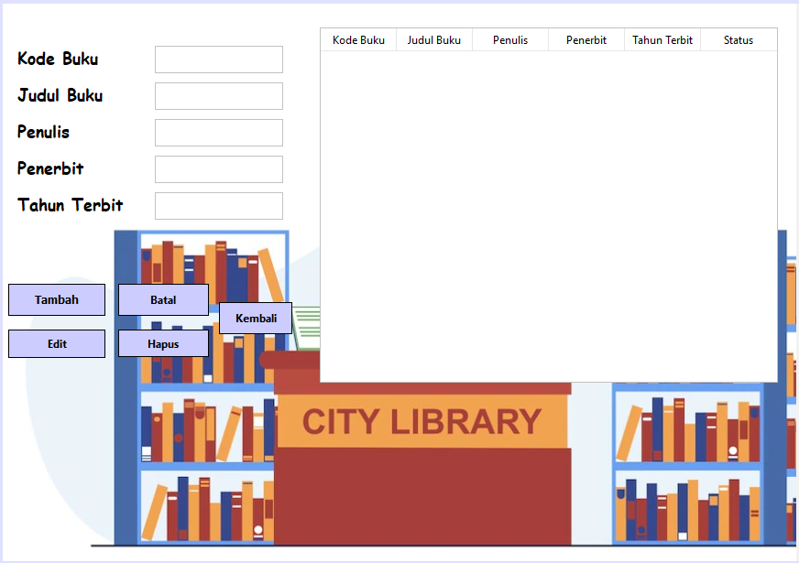

1. **Tampilan Tambah Anggota Perpustakaan**

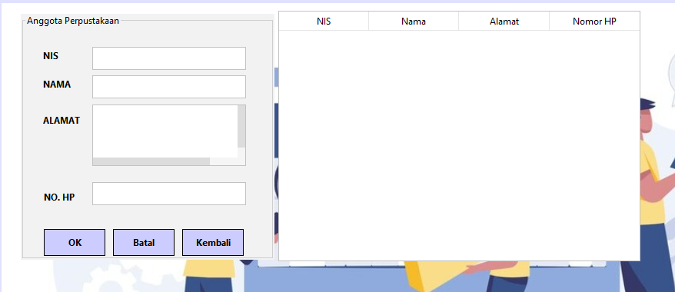

1. **Tampilan Pinjam Buku**

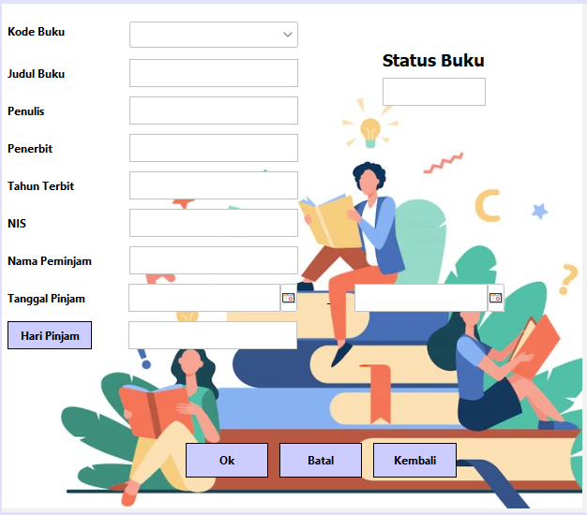

1. **Tampilan Pengembalian Buku**

